JEŚLI PO WODĘ TO TYLKO DO SZCZAWNICY!

Krystalicznie czysta woda płynąca bez przerwy w kranach szczawnickich domów, pensjonatów i hoteli to podstawa przyjmowania setek tysięcy gości, kuracjuszy i turystów przybywających corocznie do pienińskiego kurortu. Jak się okazuje, nie jest to jednak z pozoru łatwe zadanie, gdyż Szczawnica już od lat boryka się z problemem przestarzałej technologii poboru i uzdatniania wody. Gwałtowne opady deszczu wielokrotnie doprowadzały do przerw w dostawie wody pitnej na terenie miasta, co nie zawsze było rozumiane przez odwiedzających uzdrowisko gości. Takiej sytuacji, gdzie w uzdrowisku, o którym mówiono „Królowa polskich wód” brakuje jej najcenniejszego dobra, przez najbliższe dziesiątki lat już nie będzie. Dzięki pozyskanym przez obecne władze miasta funduszom unijnym, kompleksowo modernizowane są zarówno ujęcia wody jak również stacja jej uzdatniania.
Wart ponad 15 mln zł projekt, pn: Rozbudowa i modernizacja ujęć i stacji uzdatniania wody dla miasta Szczawnica z elementami ochrony środowiska”, w sposób kompleksowy rozwiąże problem stałego zaopatrzenia uzdrowiska w doskonałej jakości wodę pitną. Możliwość sfinansowania tak dużej inwestycji pojawiła się w momencie kiedy Szczawnica znalazła się w gronie pierwszych Beneficjentów Małopolskiego Regionalnego Programu Operacyjnego na lata 2007-2013, działanie 7.1gospodarka wodno-ściekowa i pozyskała z Unii Europejskiej 48,59% dofinansowania kosztów kwalifikowanych projektu, tj.7 553 052,51zł Pozostałe środki na finansowanie zadania pochodzą z budżetu miasta i gminy.

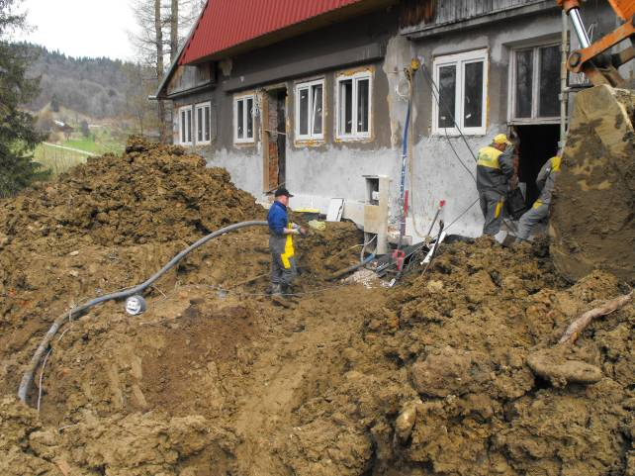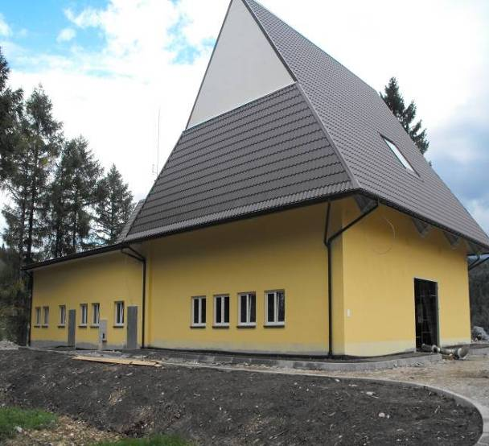
Stacja uzdatniania wody w trakcie modernizacji Zmodernizowany budynek SUW

Prace wykonywane na stacji uzdatniania wody weszły w etap końcowy, rurociągi technologiczne są ukończone, główna armatura zamontowana i przygotowywane są instalacje do prób ciśnieniowych i wodnych. Wykonano modernizację osadnika popłuczyn i kanalizacje doprowadzające i odprowadzające popłuczyny z osadnika. Elewacje są wykonane w 100% i obiekty nabrały już końcowego wyglądu. Wykonano próby końcowe i mycie zbiorników głównych oraz podłączono je do sieci .Zasypano zbiornik rezerwowy. Trwają prace przy zagospodarowaniu terenu i plantowaniu placów i miejsc przewidzianych pod obsadzenie trawy.

Zmodernizowano dwa niezależne ujęcia wody, zbudowano rurociągi przesyłowe wody surowej. W ramach inwestycji na ujęciach wody powstały również elementy ochrony przyrody, którymi są dwie przepławki dla ryb. Zastosowane rozwiązania w znaczący sposób poprawią sam pobór wody, gdzie zainstalowane mętnościomierze automatycznie zamkną dopływ brudnej wody do zbiornika głównego, puszczając ją kanałem burzowym. Zapas zgromadzonej i niezmąconej wody w ilości 7000m³, będzie wówczas bez problemów przesyłany do stacji jej uzdatniania. Taka ilość zgromadzonej wody pozwoli na zapewnienie nieprzerwanej jej dostawy do kranów mieszkańców i gości Szczawnicy

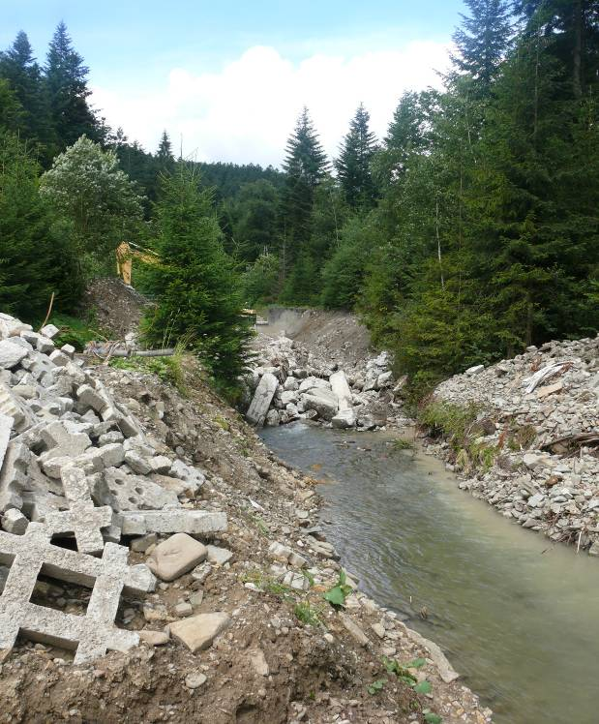
ujęcia wody przed modernizacją

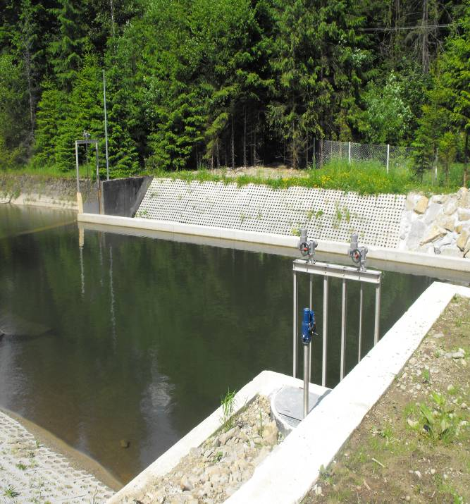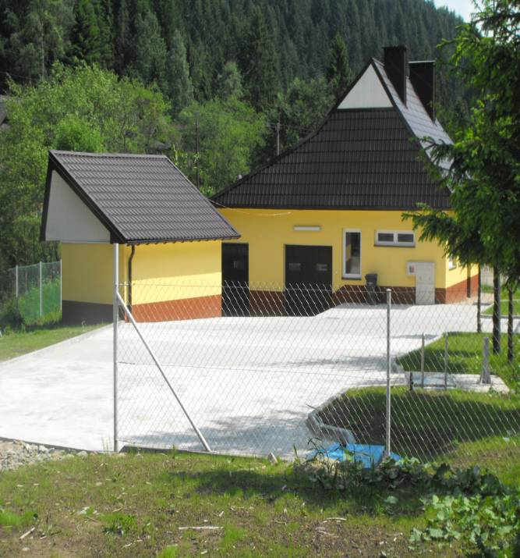
Zmodernizowane ujęcie wody Zmodernizowane ujęcie wody

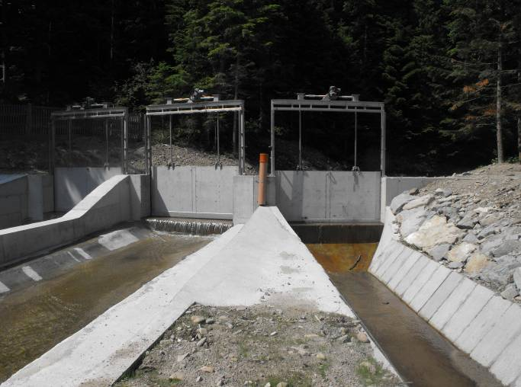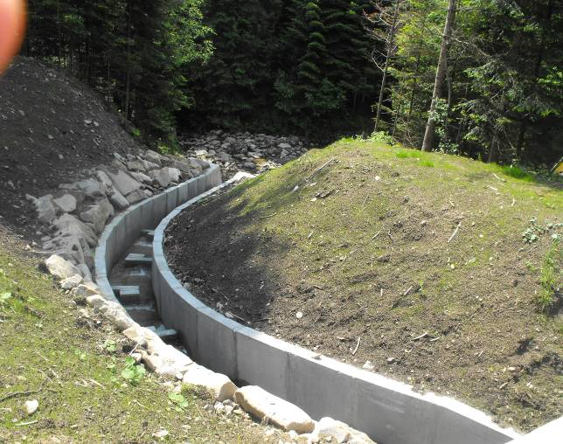
Kanał burzowy Przepławka dla ryb

Całość inwestycji wykonywana była w bardzo staranny sposób pod stałym nadzorem. Wiązało się to z równoczesnym zapewnieniem wody pitnej w kranach szczawniczan oraz pracami budowlanymi na działających ujęciach wody i stacji jej uzdatniania. Część prac wykonywana była w nocy, by maksymalnie ograniczyć utrudnienia dla mieszkańców spowodowane brakiem wody. Ważne jest jednak to, że Szczawnica obecnie posiada jedne z najnowocześniejszych w europie ujęć wody wraz z technologią jej uzdatniania.

Burmistrz Grzegorz Niezgoda „Bez możliwości dofinansowania ze środków Unii Europejskiej Szczawnica nie uniosłaby kosztów tej wielkiej, totalnej przebudowy infrastruktury wodno-ściekowej skumulowanej do raptem dwóch lat. Już w latach siedemdziesiątych przymierzano się do wymiany sieci i modernizacji ujęć – bezskutecznie” - wyjaśnia burmistrz – „Teraz pojawiła się szansa, a my ją wykorzystaliśmy. Szczawnica staje się coraz bardziej modnym i nowoczesnym uzdrowiskiem, w którym goście już nie tylko poddają się kuracjom zdrowotnym, ale również pielęgnacyjnym i upiększającym. Zasługują na to, by korzystać z uroków i oferty Szczawnicy w pełni i na jak najwyższym poziomie.” – podkreśla Burmistrz Grzegorz Niezgoda

